Консультация для родителей
«Особенности готовности к школьному обучению
у детей с ОВЗ»
Подготовил:
Педагог-психолог, Ивашина Татьяна Васильевна

Готовность к обучению в школе рассматривается на современном этапе развития психологии как комплексная характеристика ребенка, которой раскрываются уровни развития психологических качеств, являющихся наиболее важными предпосылками для нормального включения в новую социальную среду и для формирования учебной деятельности.
Для успешного обучения и личностного развития ребёнка важно, чтобы ребенок пошёл в школу подготовленным, с учётом его общего физического развития, моторики, состояния нервной системы. Одним из самых необходимых компонентов является психологическая готовность.

У большинства детей она формируется к семи годам. Содержание психологической готовности включает в себя определённую систему требований, которые будут предъявлены ребёнку во время обучения и важно, чтобы он был способен с ними справиться. Необходимо помнить, что под «готовностью к школе» понимают не отдельные знания и умения, но их определённый набор, в котором должны присутствовать все основные элементы, хотя уровень их развития может быть разными.
С переходом к систематическому обучению в школе завершается дошкольное детство и начинается период школьного возраста. С приходом в школу изменяется образ жизни ребенка, устанавливается новая система отношений с окружающими людьми, выдвигаются новые задачи, складываются новые формы деятельности. Если в дошкольном возрасте ведущий вид деятельности - это игра, то теперь такую роль в жизни ребенка приобретает учебная деятельность. Для подготовки к новому образу жизни, к осуществлению новых форм деятельности, к успешному выполнению школьных обязанностей необходимо так организовать воспитание, чтобы к концу дошкольного возраста дети достигли определенного уровня физического и психического развития.
Существенное значение для подготовки детей дошкольного возраста к школе имеет укрепление их здоровья и повышение работоспособности, развитие мышления, любознательности, воспитание определенных нравственно-волевых качеств, формирование элементов учебной деятельности: умение сосредоточиться на учебной задаче, следовать указаниям учителя, контролировать свои действия в процессе выполнения задания.
Какие же составляющие входят в набор «школьной готовности»? Это, прежде всего мотивационная готовность, волевая готовность, интеллектуальная готовность.
Мотивационная готовность - это наличие у детей желания учиться. Большинство родителей почти сразу ответят, что их дети хотят в школу и, следовательно, мотивационная готовность у них есть. Однако это не совсем так. Прежде всего, желание пойти в школу и желание учиться существенно отличаются друг от друга. Школа привлекает не внешней стороной (атрибуты школьной жизни - портфель, учебники, тетради), а возможность получить новые знания, что предполагает развитие познавательных интересов.
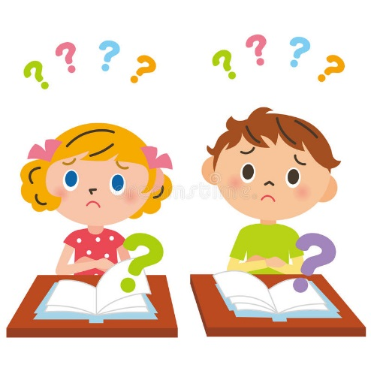
Волевая готовность - необходима для нормальной адаптации детей к школьным условиям. Речь идёт не столько об умении ребят слушаться, сколько об умении слушать, вникать в содержание того, о чём говорит взрослый. Дело в том, что ученику нужно уметь понять и принять задание учителя, подчинив ему свои непосредственные желания и побуждения.
Для этого необходимо, чтобы ребёнок мог сосредоточиться на инструкции, которую получает от взрослого. Вы можете развивать такое умение и дома, давая детям разные, вначале несложные задания. При этом обязательно просить детей повторить ваши слова, чтобы убедиться в том, что они всё услышали и правильно поняли. В более сложных случаях можно попросить ребёнка объяснить, зачем он будет это делать, можно ли выполнить порученное задание разными способами. Для тренировки волевой готовности хороши и графические диктанты, в которых дети рисуют в определённой последовательности кружки, квадраты, треугольники и прямоугольники под вашу диктовку или по заданному вами образцу. Можно также попросить ребёнка подчёркивать или вычёркивать определенную букву или геометрическую фигуру в предложенном тексте. Эти упражнения развивают и внимание детей, их умение сосредоточиться на задании, а также их работоспособность.
Так же ребенок должен быть коммуникабельным, то есть уметь общаться со сверстниками и взрослыми; в общении не должно проявляться агрессии, а при ссоре с другим ребенком должен уметь оценивать и искать выход из проблемной ситуации; ребенок должен понимать и признавать авторитет взрослых.

У ребенка должна быть развита толерантность; это означает, что ребенок должен адекватно реагировать на конструктивные замечания взрослых и сверстников.

Одним из компонентов волевой готовности является, нравственное развитие, ребенок должен понимать, что хорошо, а что – плохо.
Так же важно то, что ребенок должен принимать поставленную педагогом задачу, внимательно выслушивая, уточняя неясные моменты, а после выполнения он должен адекватно оценивать свою работу, признавать свои ошибки, если таковые имеются.
Помимо всего прочего ребенок должен понимать, почему он идет в школу, важность обучения.
У него должен быть интерес к учению и получению новых знаний.
А также способность выполнять задание, которое ему не совсем по душе, но этого требует учебная программа.
Ребенок должен быть усидчив – в течение определенного времени внимательно слушать взрослого и выполнять задания, не отвлекаясь на посторонние предметы и дела.
Интеллектуальная готовность - многие родители считают, что именно она является главной составляющей психологической готовности к школе, а основа её – это обучение детей навыкам письма, чтения и счёта. Это убеждение и является причиной ошибок родителей при подготовке детей к школе, а также причиной их разочарований при отборе детей в школу. На самом деле интеллектуальная готовность не предполагает наличия у ребёнка каких-то определённых сформированных знаний и умений (например, чтения), хотя, конечно, определённые навыки у ребёнка должны быть.
Однако главное – это наличие у ребёнка более высокого психологического развития, которое и обеспечивает произвольную регуляцию внимания, памяти, мышления, даёт возможность ребёнку читать, считать, решать задачи «про себя», то есть во внутреннем плане.
Готовность к обучению в школе рассматривается на современном этапе развития психологии как комплексная характеристика ребенка, которой раскрываются уровни развития психологических качеств, являющихся наиболее важными предпосылками для нормального включения в новую социальную среду и для формирования учебной деятельности.

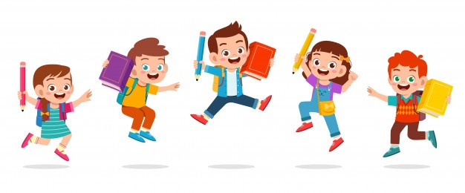
Получается, что психологическая готовность к школе – это вся дошкольная жизнь. Но даже за несколько месяцев до школы можно при необходимости что-то скорректировать и помочь будущему первокласснику спокойно и радостно войти в новый мир.

